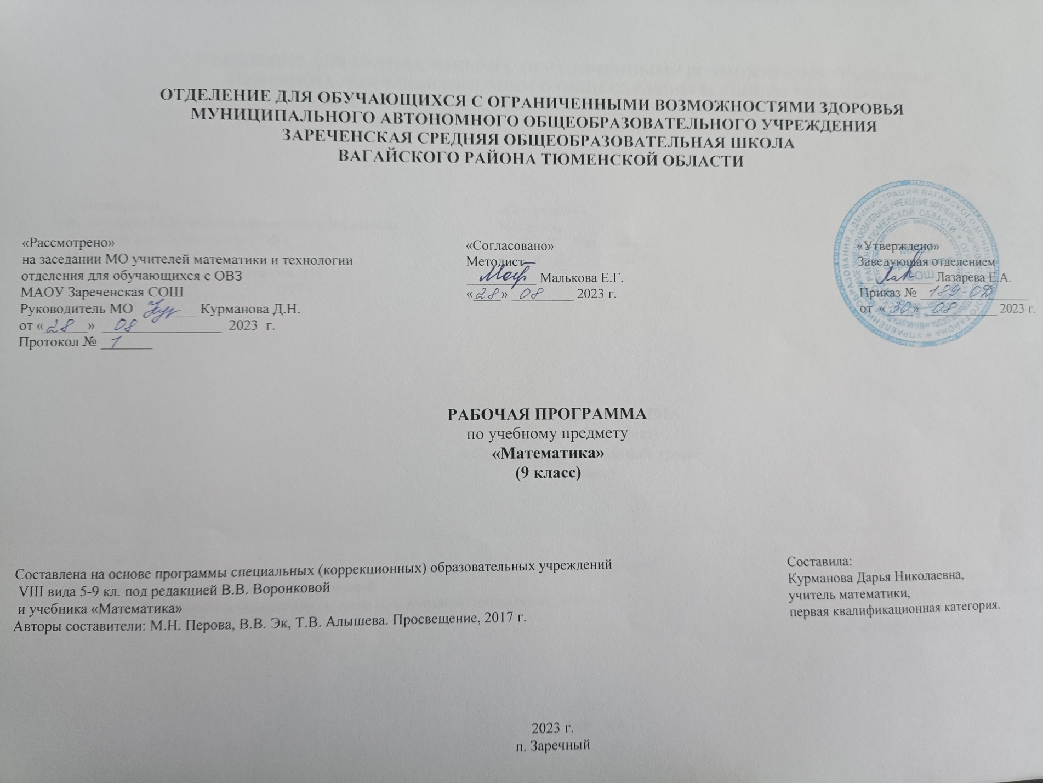
1. Пояснительная записка.
Рабочая программа по учебному предмету «Математика» 9 класс образования обучающихся с интеллектуальными нарушениями разработана на основании следующих нормативно – правовых документов:
1. Программы специальных (коррекционных) образовательных учреждений VIII вида 5-9 кл. под редакцией В.В. Воронковой.
2. Учебный план отделения для обучающихся с ОВЗ МАОУ Зареченская СОШ.
Целью дать учащимся такие доступные количественные, пространственные и временные представления, которые помогут им в дальнейшем включиться в трудовую деятельность.
Задачи данного курса:
- через обучение математике повышать уровень общего развития учащихся и по возможности наиболее полно скорректировать недостатки их познавательной деятельности и личностных качеств;
- развивать речь учащихся, обогащать её математической терминологией;
- воспитывать у учащихся целеустремленность, терпение, работоспособность, настойчивость, трудолюбие, самостоятельность, прививать им навыки контроля и самоконтроля, развивать у них точность и глазомер, умение планировать работу и доводить начатое дело до завершения.
2. Общая характеристика учебного предмета.
В рабочей программе предусмотрена дифференциация учебных требований к разным категориям детей по их обучаемости математическим знаниям и умениям. Программа определяет оптимальный объем знаний и умений по математике, который доступен большинству школьников. Учитывая особенности этой группы школьников, рабочая программа определила те упрощения, которые могут быть сделаны, чтобы облегчить усвоение основного программного материала. Указания относительно упрощений даны в примечаниях (перевод учащихся на обучение со сниженным уровнем требований следует осуществлять только в том случае, если с ними проведена индивидуальная работа).
Формы, методы, образовательные технологии.
В своей практике мы используем следующие методы обучения учащихся с интеллектуальной недостаточностью на уроках математики: (классификация методов по характеру познавательной деятельности).
Объяснительно-иллюстративный метод, метод при котором учитель объясняет, а дети воспринимают, осознают и фиксируют в памяти.
Репродуктивный метод (воспроизведение и применение информации).
Метод проблемного изложения (постановка проблемы и показ пути ее решения).
Частично – поисковый метод (дети пытаются сами найти путь к решению проблемы).
Исследовательский метод (учитель направляет, дети самостоятельно исследуют).
Наиболее продуктивным и интересным считаем создание проблемной ситуации, исследование, поиск правильного ответа.
Для развития познавательных интересов стараемся выполнять следующие условия:
- избегать в стиле преподавания будничности, монотонности, серости, бедности информации, отрыва от личного опыта ребенка;
- не допускать учебных перегрузок, переутомления и низкой плотности режима работы использовать содержание обучения как источник стимуляции познавательных интересов;
- стимулировать познавательные интересы многообразием приемов занимательности(иллюстрацией, игрой, кроссвордами, задачами-шутками, занимательными упражнениями т.д.);
- специально обучать приемам умственной деятельности и учебной работы, использовать проблемно-поисковые методы обучения.
Знания ученика будут прочными, если они приобретены не одной памятью, не заучены механически, а являются продуктом собственных размышлений и проб и закрепились в результате его собственной творческой деятельности над учебным материалом.
В своей работе применяем эффективные формы обучения школьников с интеллектуальными нарушениями: индивидуально – дифференцированный подход, проблемные ситуации, практические упражнения. Прививаю и поддерживаю интерес к своему предмету по-разному: использую занимательные задания, загадки и ребусы, наглядные средства обучения, таблицы-подсказки, информационные технологии.
Информационные технологии на уроках математики привлекательны тем, что направлены на развитие коммуникативных способностей учащихся, делая при этом работу учителя более продуктивной.
Так, компьютерные технологии на уроке математики: экономят время, повышают мотивацию, позволяют провести многостороннюю и комплексную проверку знаний, умений, усиливают интерес к уроку, к предмету, наглядно и красочно представляют материал.
Существуют различные типы уроков с применением информационных технологий: урок-лекция; урок постановки и решения задачи; урок введения нового материала; интегрированные уроки и т.д.
Уроки с применение ИКТ эффективны не только своей эстетической привлекательностью, но и способствуют активизации разных каналов восприятия учащихся, реализуя тем самым принципы доступности и наглядности (использование анимации, звукового сопровождения, видеосюжетов и гиперссылок).
3. Описание места учебного предмета в учебном плане.
Учебный предмет «Математика» входит в обязательную часть адаптированной основной образовательной программы для обучающихся с умственной отсталостью. Программа предмета реализуется через урочную деятельность в соответствии с санитарно-эпидемиологическими правилами и нормами. На изучение данного учебного предмета в 9 классе отводится 4 часа в неделю. В год - 136 ч..
4. Личностные и предметные результаты освоения учебного предмета.
Личностные результаты:
- адекватная мотивация к учебной деятельности;
- стремление быть более успешным в учебной деятельности;
- ориентирование на понимание причин своих успехов или неуспехов;
- осознавать смысл, оценивать и анализировать свои поступки с точки зрения усвоенных моральных и этических норм;
- сравнивать различные точки зрения, считаться с мнением другого человека;
- уважительное отношение к людям труда и результатам их деятельности;
- осознание необходимости и важности выбора трудовой профессии;
- уважительное отношение к семейным ценностям, бережное отношение к окружающему миру;
- навыки сотрудничество со взрослыми и сверстниками;
- установка на здоровый образ жизни.
Предметные результаты:
Программа определяет два уровня овладения предметными результатами: минимальный и достаточный. Достаточный уровень овладения предметными результатами не является обязательными для всех обучающихся. Минимальный уровень является обязательным для большинства обучающихся с умственной отсталостью.
Минимальный уровень:
- знание числового ряда чисел в пределах 100 000;
- чтение, запись и сравнение целых чисел в пределах 100 000;
- знание таблицы сложения однозначных чисел;
- знание табличных случаев умножения и получаемых из них случаев деления;
- письменное выполнение арифметических действий с числами в пределах 100 000 (сложение, вычитание, умножение и деление на однозначное число) с использованием таблиц умножения, алгоритмов письменных арифметических действий, микрокалькулятора (легкие случаи);
- знание обыкновенных и десятичных дробей; их получение, запись, чтение;
- выполнение арифметических действий (сложение, вычитание, умножение и деление на однозначное число) с десятичными дробями, имеющими в записи менее 5 знаков (цифр), в том числе с использованием микрокалькулятора;
- знание названий, обозначения, соотношения крупных и мелких единиц измерения стоимости, длины, массы, времени; выполнение действий с числами, полученными при измерении величин;
- нахождение доли величины и величины по значению её доли (половина, треть, четверть, пятая, десятая часть);
- решение простых арифметических задач и составных задач в 2 действия;
- распознавание, различение и называние геометрических фигур и тел (куб, шар, параллелепипед), знание свойств элементов многоугольников (треугольник, прямоугольник, параллелограмм);
- построение с помощью линейки, чертежного угольника, циркуля, транспортира линий, углов, многоугольников, окружностей в разном положении на плоскости.
Достаточный уровень:
- знание числового ряда чисел в пределах 1 000000; чтение, запись и сравнение чисел в пределах 1 000000;
- знание таблицы сложения однозначных чисел, в том числе с переходом через десяток;
- знание табличных случаев умножения и получаемых из них случаев деления;
- знание названий, обозначений, соотношения крупных и мелких единиц измерения стоимости, длины, массы, времени, площади, объема;
- устное выполнение арифметических действий с целыми числами, полученными при счете и при измерении, в пределах 100 (простые случаи в пределах 1 000000);
- письменное выполнение арифметических действий с многозначными числами и числами, полученными при измерении, в пределах 1 000000;
- знание обыкновенных и десятичных дробей, их получение, запись, чтение;
- выполнение арифметических действий с десятичными дробями;
- нахождение одной или нескольких долей (процентов) от числа, числа по одной его доли (проценту);
- выполнение арифметических действий с целыми числами до 1 000000 и десятичными дробями с использованием микрокалькулятора и проверкой вычислений путем повторного использования микрокалькулятора;
- решение простых задач в соответствии с программой, составных задач в 2-3 арифметических действия;
- распознавание, различение и называние геометрических фигур и тел (куб, шар, параллелепипед, пирамида, призма, цилиндр, конус);
- знание свойств элементов многоугольников (треугольник, прямоугольник, параллелограмм), прямоугольного параллелепипеда;
- вычисление площади прямоугольника, объема прямоугольного параллелепипеда (куба);
- построение с помощью линейки, чертежного угольника, циркуля, транспортира линий, углов, многоугольников, окружностей в разном положении на плоскости, в том числе симметричных относительно оси, центра симметрии;
- применение математических знаний для решения профессиональных трудовых задач; представления о персональном компьютере как техническом средстве, его основных устройствах и их назначении.
5. Содержание учебного предмета.
Умножение и деление многозначных чисел (в пределах 1 000000) и десятичных дробей на трехзначное число (легкие случаи).
Умножение и деление чисел с помощью калькулятора.
Процент. Обозначение: 1%. Замена 5%, 10%, 20%, 25%, 50%, 75% обыкновенной дробью.
Замена десятичной дроби обыкновенной и наоборот. Дроби конечные и бесконечные (периодические). Математические выражения, содержащие целые числа, обыкновенные и десятичные дроби, для решения которых необходимо дроби одного вида заменять дробями другого вида (легкие случаи).
Простые задачи на нахождение процентов от числа, на нахождение числа по его 1%.
Геометрические тела: прямоугольный параллелепипед, цилиндр, конус, пирамида. Грани, вершины, ребра.
Развертка куба, прямоугольного параллелепипеда. Площадь боковой и полной поверхности.
Объем. Обозначение: V. Единицы измерения объема: 1 куб. мм (1 мм³), 1 куб. см (1 см³), 1 куб. дм (1 дм³), 1 куб. м (1 м³), 1 куб. км (1 км³).
Соотношения: 1 дм³ = 1 000 см³,1 м³ = 1 000 дм³, 1 м³ = 1 000000 см³.
Измерение и вычисление объема прямоугольного параллелепипеда (куба).
Числа, получаемые при измерении и вычислении объема (рассматриваются случаи, когда крупная единица объема содержит 1 000 мелких).
Развертка цилиндра, правильной, полной пирамиды (в основании правильный треугольник, четырехугольник, шестиугольник). Шар, сечения шара, радиус, диаметр.
6. Календарно – тематическое планирование.
№ | Тема | Количество часов | Дата проведения
 |  |  | план | факт
1 | Нумерация. | 1
2 | Нумерация. | 1
3 | Нумерация. | 1
4 | Нумерация. | 1
5 | Нумерация. | 1
6 | Проверка пройденного. | 1
7 | Десятичные дроби. | 1
8 | Преобразование десятичных дробей. | 1
9 | Преобразование десятичных дробей. | 1
10 | Сравнение дробей. | 1
11 | Запись чисел полученных при измерении в виде десятичных дробей. | 1
12 | Запись чисел полученных при измерении в виде десятичных дробей. | 1
13 | Запись чисел полученных при измерении в виде десятичных дробей. | 1
14 | Контрольная работа. | 1
15 | Работа над ошибками. | 1
16 | Сложение и вычитание чисел и десятичных дробей. | 1
17 | Сложение и вычитание чисел и десятичных дробей. | 1
18 | Сложение и вычитание чисел и десятичных дробей. | 1
19 | Сложение и вычитание чисел и десятичных дробей. | 1
20 | Сложение и вычитание чисел и десятичных дробей. | 1
21 | Сложение и вычитание чисел и десятичных дробей. | 1
22 | Сложение и вычитание чисел и десятичных дробей. | 1
23 | Сложение и вычитание чисел и десятичных дробей. | 1
24 | Контрольная работа. | 1
25 | Работа над ошибками. | 1
26 | Умножение и деление целых чисел и десятичных дробей. | 1
27 | Умножение и деление целых чисел и десятичных дробей. | 1
28 | Умножение и деление целых чисел и десятичных дробей. | 1
29 | Умножение и деление целых чисел и десятичных дробей. | 1
30 | Умножение и деление целых чисел и десятичных дробей. | 1
31 | Умножение и деление целых чисел и десятичных дробей. | 1
32 | Контрольная работа. | 1
33 | Линии. Линейные меры. | 1
34 | Квадратные меры. | 1
35 | Меры земельных площадей. | 1
36 | Параллелепипед. | 1
37 | Развёртка куба и прямоугольного параллелепипеда. | 1
38 | Понятие о проценте. | 1
39 | Замена процентов десятичной и обыкновенной дробью. | 1
40 | Замена процентов десятичной и обыкновенной дробью. | 1
41 | Нахождение одного процента числа. | 1
42 | Нахождение нескольких процентов числа. | 1
43 | Нахождение нескольких процентов числа. | 1
44 | Нахождение нескольких процентов числа. | 1
45 | Нахождение нескольких процентов числа. | 1
46 | Контрольная работа. | 1
47 | Работа над ошибками. | 1
48 | Замена нахождения нескольких процентов числа, нахождение дроби числа. | 1
49 | Замена нахождения нескольких процентов числа, нахождение дроби числа. | 1
50 | Замена нахождения нескольких процентов числа, нахождение дроби числа. | 1
51 | Замена нахождения нескольких процентов числа, нахождение дроби числа. | 1
52 | Контрольная работа. | 1
53 | Работа над ошибками. | 1
54 | Нахождение дроби по одному проценту. | 1
55 | Нахождение дроби по одному проценту. | 1
56 | Нахождение дроби по одному проценту. | 1
57 | Нахождение дроби по одному проценту. | 1
58 | Запись десятичной дроби в виде обыкновенной. | 1
59 | Запись десятичной дроби в виде обыкновенной. | 1
60 | Запись обыкновенной дроби в виде десятичной. | 1
61 | Запись обыкновенной дроби в виде десятичной. | 1
62 | Контрольная работа. | 1
63 | Объем. Меры объема. | 1
64 | Измерение и вычисление объема прямоугольного параллелепипеда куба. | 1
65 | Измерение и вычисление объема прямоугольного параллелепипеда куба. | 1
66 | Образование и виды дробей. | 1
67 | Образование и виды дробей. | 1
68 | Образование и виды дробей. | 1
69 | Преобразование дробей. | 1
70 | Преобразование дробей. | 1
71 | Преобразование дробей. | 1
72 | Контрольная работа. | 1
73 | Работа над ошибками. | 1
74 | Сложение и вычитание дробей. | 1
75 | Сложение и вычитание дробей. | 1
76 | Сложение и вычитание дробей. | 1
77 | Сложение и вычитание дробей. | 1
78 | Сложение и вычитание дробей. | 1
79 | Сложение и вычитание дробей. | 1
80 | Сложение и вычитание дробей. | 1
81 | Контрольная работа. | 1
82 | Работа над ошибками. | 1
83 | Умножение и деление дробей. | 1
84 | Умножение и деление дробей. | 1
85 | Умножение и деление дробей. | 1
86 | Умножение и деление дробей. | 1
87 | Контрольная работа. | 1
88 | Работа над ошибками. | 1
89 | Все действия с дробями. | 1
90 | Все действия с дробями. | 1
91 | Все действия с дробями. | 1
92 | Все действия с дробями. | 1
93 | Все действия с дробями. | 1
94 | Контрольная работа. | 1
95 | Работа над ошибками. | 1
96 | Совместные действия с обыкновенными и десятичными дробями. | 1
97 | Все действия с дробями. | 1
98 | Все действия с дробями. | 1
99 | Все действия с дробями. | 1
100 | Все действия с дробями. | 1
101 | Контрольная работа. | 1
102 | Работа над ошибками. | 1
103 | Геометрические фигуры. | 1
104 | Геометрические фигуры. | 1
105 | Геометрические фигуры. | 1
106 | Геометрические фигуры. | 1
107 | Геометрические тела цилиндры. | 1
108 | Конус пирамида. | 1
109 | Развертка пирамиды шар. | 1
110 | Нумерация (повторение). | 1
111 | Сложение и вычитание целых чисел и именованных чисел. | 1
112 | Сложение и вычитание целых чисел и именованных чисел. | 1
113 | Сложение и вычитание целых чисел и именованных чисел. | 1
114 | Сложение и вычитание целых чисел и именованных чисел. | 1
115 | Сложение и вычитание десятичных дробей. | 1
116 | Сложение и вычитание десятичных дробей. | 1
117 | Сложение и вычитание десятичных дробей. | 1
118 | Сложение и вычитание десятичных дробей. | 1
119 | Умножение и деление целых чисел и десятичных дробей. | 1
120 | Умножение и деление целых чисел и десятичных дробей. | 1
121 | Умножение и деление целых чисел и десятичных дробей. | 1
122 | Все действия с целыми числами. | 1
123 | Все действия с целыми числами. | 1
124 | Все действия с целыми числами. | 1
125 | Все действия с целыми числами. | 1
126 | Контрольная работа. | 1
127 | Работа над ошибками. | 1
128 | Луч, отрезок, прямая. | 1
129 | Действия с отрезками. | 1
130 | Действия с отрезками. | 1
131 | Взаимное положение фигур на плоскости. | 1
132 | Взаимное положение фигур на плоскости. | 1
133 | Контрольная работа. | 1
134 | Работа над ошибками. | 1
135 | Повторение. | 1
136 | Повторение. | 1

7. Описание материально-технического обеспечения образовательной деятельности.
- Учебник «Математика» 9 класса / М.Н. Перовой, / Москва «Просвещение» 2017 г.
- Проектор, принтер, компьютер, карточки, плакаты.

